**「教育部中小學教師專業發展評鑑成果分享研討會—**

**省察見智慧 相攜展專業」辦理計畫**

**壹、辦理緣起與目的**

教學檔案和教學觀察技術的運用，乃教師專業發展評鑑（簡稱教專）中關鍵的兩項工具。教師專業學習社群也是教師專業發展評鑑運作中的另一個重點，其目的是透過教師的賦權，鼓勵教師進行自主性的專業研討以精進教學。教學檔案、教學觀察和專業學習社群的運作可謂教師專業發展評鑑的鐵三角，此三者也有著相輔相成的關係，教學觀察的進行經由專業學習社群的準備與研討，不僅有助於教學的精進，也認教學觀察的研討具有更豐富的視角；至於教學觀察的進行和教師專業社群的運作，若能透過教師個人的教學檔案加以紀錄，則更能幫助教師掌握自身專業成長的結果與學生的學習成效。

優良教學檔案與教學觀察紀錄之甄選本年度委由臺北市立大學學習與媒材設計學系辦理；典範縣市與學校的評選由國立臺北藝術大學承辦；優良專業學習社群的評選則由國立嘉義大學進行。各項評選活動將於105年9-10月間陸續完成，為有效推廣辦理經驗，並鼓勵致力參與和推動教專之教育人員，故承辦前述各項活動之辦理單位擬聯合辦理頒獎典禮與研討活動。本次活動的名稱定名為「教育部中小學教師專業發展評鑑成果分享研討會—省察見智慧 相攜展專業」，辦理的目的有下列三項：

1. 辦理頒獎典禮，獎勵參與教師專業發展評鑑之優秀教育人員。
2. 邀請優秀之教專評鑑參與人員分享參與心得，促進教專評鑑參與學校、教師之心得交流。
3. 推廣教師專業發展評鑑推動成效，協助未參與的學校與教師認識教師專業

發展評鑑，並激發其參與的意願。

**貳、辦理單位**

主辦單位：教育部 師資培育及藝術教育司

承辦單位：臺北市立大學 學習與媒材設計學系

國立嘉義大學 教育行政與政策發展研究所

國立臺北藝術大學

**叁、辦理地點及時間**

財團法人張榮發基金會國際會議中心（臺北市中正區中山南路11號）

|  |  |  |
| --- | --- | --- |
| 活動內容 | 時間 | 地點 |
| 開幕式及頒獎典禮 | 12月2日(五)  9:10-10:10 | 1101  會議廳 |
| 教學檔案特優作品分享 | 12月2日(五)  10:30-16:35 | 1101  會議廳 |
| 優良專業學習社群運作心得分享 | 12月2日(五)  13:00-16:35 | 803  會議廳 |
| 主題演講—  以教學觀察與回饋促進教學創新 | 12月3日(六)  9:30-10:30 | 801  會議廳 |
| 教學觀察紀錄特優作品分享 | 12月3日(六) 10:40-16:40 | 801  會議廳 |
| 典範縣市/學校推動經驗分享 | 12月3日(六) 10:40-15:40 | 803  會議廳 |

**肆、研討議程**

如附件一。

**伍、參與對象**

一、各縣市校長及教師專業發展中心及三所中心學校薦送之人員。

二、參與教師專業發展評鑑之國小、國中及高中教師，及學校行政人員。

二、各直轄市、縣市教育局(處)承辦教師專業發展評鑑業務之人員。

三、尚未加入教師專業發展評鑑，但有意加入或了解之教育人員或社會大眾。

四、擔任教師專業發展評鑑初階、進階級教學輔導教師培訓課程授課之講師。

五、師資培育機構與一般大學修習師資培育課程之師資生。

**陸、報名方式**

一、各縣市校長及教師專業發展中心及三所中心學校薦送之人員，請由教專中心或中心學校於11月22日（二）前依附件二薦送人員名冊電子檔（請至<http://rd.tnua.edu.tw/2016120203.xlsx>下載）以電子郵件傳送至典範縣市/學校聯絡信箱（tepd.tnua@gmail.com），以利協助完成報名手續。

二、非教專中心薦送人員，請於105年11月28日（一）前，至本研討會報名網頁（[https://goo.gl/forms/QJ9LRPQJ0ezreLs22](https://goo.gl/forms/QJ9LRPQJ0ezreLs22" \t "_blank)）完成報名手續。

**柒、注意事項**

一、本研討會進行時，承辦單位敬備茶水、中餐；為響應環保，請自備水杯。

二、本研討會場地車位有限，敬請優先搭乘大眾交通工具前往。會場備有地下停車場，可供中小型汽車停放（30元/小時）。本次研討活動交通方式，請見附件三；研討會場位置圖，請見附件四。

三、本研討會除邀請主持人、主講人、分享人及講評代表外，承辦單位不另補助交通費用。(各縣市校長及教師專業發展中心與三所中心學校推薦人員之交通費，由各縣市校長及教師專業發展中心與三所中心學校相關經費下支應)。

四、研討會聯絡人：

「104學年度中小學教師專業發展評鑑優良教學檔案甄選計畫」

臺北市立大學何先生02-23113040分機8422；Email: rs327@msn.com

「104學年度中小學教師專業發展評鑑優良教學觀察紀錄甄選計畫」

臺北市立大學張小姐02-23113040分機8423；Email: observation104@gmail.com

「教育部中小學教師專業發展評鑑優良社群」

國立嘉義大學葉小姐 05-2263411分機1703；Email: ncyufang104@gmail.com

「105年度中小學教師專業發展評鑑典範縣市暨典範學校甄選計畫」

國立臺北藝術大學蕭先生02-28961000分機1412；Email: tepd.tnua@gmail.com

時間：105年12月2日 (星期五)—教學檔案

附件一：頒獎典禮暨研討會議程

地點：張榮發基金會國際會議中心11樓1101會議廳

| 時間 | 活動內容 | 主持人/主講人 | |
| --- | --- | --- | --- |
| 8:40-9:10 | 報到 | | |
| 9:10-10:10 | 開幕式及頒獎典禮 | | 教育部代表  臺北市立大學 戴校長遐齡  臺北市立大學教育行政與評鑑研究所教授兼教育學院 丁院長一顧  臺北市立大學學習與媒材設計學系 張主任芬芬  臺北市立大學學習與媒材設計學系 葉教授興華  優良教學檔案與教學觀察紀錄甄選計畫主持人  國立臺北藝術大學藝術與人文教育研究所 林教授劭仁  典範縣市暨典範學校甄選計畫主持人  國立嘉義大學教育行政與政策發展研究所 王教授瑞壎  優良教師專業學習社群評選計畫主持人 |
| 10:10-10:30 | 茶水時間 | | |
| 10:30-12:00 | 教學檔案特優作品分享（一） | 主持人：臺北市立大學教育行政與評鑑研究所教授兼教育學院  丁院長一顧  分享人：桃園市私立新興高中 翁老師美惠  高雄市市立海青工商 李老師美芳  高雄市國立中山大學附中 張老師毓棻  高雄市國立中山大學附中 范老師慈欣  講評代表：國立臺中教育大學教育學系 張教授淑芳 | |
| 12:00-13:00 | 用餐時間 | | |
| 13:10-14:50 | 教學檔案特優作品分享（二） | 主持人：臺北市立大學教育學系 詹教授寶菁  優良教學檔案甄選計畫協同主持人  分享人：臺北市日新國小 黃老師怡真  臺東縣福原國小 邱老師郁秀  臺北市東門國小 張老師淑慧  雲林縣四湖國小 曲老師靜慧  臺南市玉山國小 徐老師子蔚  講評代表：國立臺東大學教育學系 李教授偉俊 | |
| 14:50-15:10 | 茶敘時間 | | |
| 15:10-16:10 | 教學檔案特優作品分享（三） | 主持人：國立高雄師範大學教育系 吳教授和堂  分享人：基隆市銘傳國中 林老師怡瑩  南投縣北梅國中 林老師偉業  講評代表：國立臺中教育大學教育學系 游教授自達 | |
| 16:10-16:35 | 優良教學檔案甄選總評及綜合座談 | 主持人：臺北市立大學學習與媒材設計學系 葉教授興華  講評人：臺北市立大學教育學系 詹教授寶菁 | |

時間：105年12月2日(星期五)—優良社群

地點：張榮發基金會國際會議中心8樓803會議廳

|  |  |  |  |
| --- | --- | --- | --- |
| 時間 | 活動內容 | 主持人/主講人 | |
| 13:10-14:00 | 優良社群特優作品分享（一） | 主持人：輔仁大學教育領導與發展研究所 張教授德銳  分享人：高雄市瑞祥高級中學/點石工作坊-國文有效教學學習社群  臺北市大同高級中學/翻轉VS學共社群  講評代表：國立新竹教育大學教育與學習科技學系 顏教授國樑 | |
| 14:00-14:50 | 優良社群特優作品分享（二） | 主持人：輔仁大學教育領導與發展研究所 張教授德銳  分享人：新竹市光武國民中學/教與學無框架社群  臺北市內湖國民中學/數學社群  講評代表：國立新竹教育大學臺灣語言研究與教學研究所  陳教授鳳如 | |
| 14:50-15:10 | 茶敘時間 | | |
| 15:10-16:00 | 優良社群特優作品分享（三） | | 主持人：國立臺北教育大學 張校長新仁  分享人：新竹市龍山國民小學/生活課程社群  臺北市劍潭國民小學/「攜手同行」數學領域社群  講評代表：國立臺東大學教育學系 汪教授履維 |
| 16:00-16:35 | 優良社群甄選總評及綜合座談 | | 主持人：前國立新竹教育大學 曾校長憲政  講評人：國立嘉義大學教育行政與政策發展研究所 王教授瑞壎 |

時間：105年12月3日(星期六)—教學觀察紀錄

地點：張榮發基金會國際會議中心8樓801會議廳

| 時間 | 活動內容 | 主持人/主講人 |
| --- | --- | --- |
| 9:00-9:30 | 報到 | |
| 9:30-10:30 | 主題演講—以教學觀察與回饋促進教學創新 | 主持人：臺北市立大學教育行政與評鑑研究所 吳教授清山  主講人：輔仁大學教育領導與發展研究所 張教授德銳 |
| 10:30-10:40 | 茶水時間 | |
| 10:40-12:00 | 教學觀察紀錄特優作品分享（一）  國小A | 主持人：國立臺灣海洋大學教育研究所 許教授籐繼  分享人：新北市文聖國小 吳老師秀娟、王老師麗香  新北市錦和國小 廖老師英傑、榮老師延達  高雄市援中國小 周老師幸儀、鍾老師逸莉  講評代表：中州科技大學行銷與流通管理系 吳教授錦惠 |
| 12:00-13:00 | 用餐時間 | |
| 13:00-14:30 | 教學觀察紀錄特優作品分享（二）  中學A中學B | 主持人：國立新竹教育大學教育與學習科技系 張教授美玉  分享人：臺北市建國中學 陳老師嘯虎、廖老師育琳  臺北市明湖國中 高老師抬主、王老師淑貞  高雄市瑞祥高中 洪老師梅珍、曾老師莉莉  新北市康橋高中 李老師芬美、夏老師明珍  講評代表：國立新竹教育大學臺灣語言研究與教學研究所  陳教授鳳如 |
| 14:30-14:50 | 茶敘時間 | |
| 14:50-16:00 | 教學觀察紀錄特優作品分享（三）  國小B | 主持人：臺北市立大學學習與媒材設計學系 方教授志華  優良教學觀察紀錄甄選計畫協同主持人  分享人：雲林縣四湖國小 王老師銘山、李老師素君  臺北市銘傳國小 陳老師韻如、游老師雅惠  臺北市東門國小 張老師宛璇、洪老師鈺琪、林老師之予  講評代表：國立新竹教育大學教育與學習科技系 陳教授美如 |
| 16:00-16:40 | 優良教學觀察紀錄甄選總評及綜合座談 | 主持人：臺北市立大學學習與媒材設計學系 葉教授興華  講評人：臺北市立大學學習與媒材設計學系 方教授志華 |

時間：105年12月3日(星期六)—典範縣市/學校

地點：張榮發基金會國際會議中心8樓803會議廳

| 時間 | 活動內容 | 主持人/主講人 |
| --- | --- | --- |
| 10:40-12:00 | 典範縣市暨學校 教專推動經驗分享（一） | 主持人：國立政治大學教育學系 郭主任昭佑  分享人：臺北市(典範縣市)  高雄市私立樹德高級家商  南投縣立北梅國中  講評人：南投縣立國姓國中 陳校長國俊 |
| 12:00-13:00 | 用餐時間 | |
| 13:10-14:30 | 典範縣市暨學校 教專推動經驗分享（二） | 主持人：國立東華大學花師教育學院 范院長熾文  分享人：臺北市立大學附小  國立嘉義大學附小  臺南市南化區玉山國小  講評人：國立中正大學教育學研究所暨師資培育中心 鄭教授勝耀 |
| 14:30-14:50 | 茶敘時間 | |
| 14:50-15:40 | 典範縣市/學校甄選總評及綜合座談 | 主持人：國立臺北藝術大學藝術與人教育研究所 林教授劭仁  與談人：私立南山高中教師 莊教師溎芬  國立政治大學教育學系 郭主任昭佑  國立東華大學花師教育學院 范院長熾文  國立中正大學教育學研究所暨師資培育中心 鄭教授勝耀 |

附件二：各縣市校長及教師專業發展中心及中心學校薦送人員名冊

**教育部中小學教師專業發展評鑑成果分享研討會－省察見智慧 相攜展專業**

**薦送人員名冊**

薦送單位： 　　　 　填 表 人： 　　 　聯絡電話：

說明：1.敬請各縣市校長及教師專業發展中心及中心學校協助推薦四項甄選計畫之獲獎人員(特優、優選優先推薦)、中央輔導群、縣市承辦人、教專夥伴等相關人員出席(請盡量分散場次參加)。

2.本表電子檔請至<http://rd.tnua.edu.tw/2016120203.xlsx>下載填寫，並請於11月22日（二）前將電子檔以電子郵件傳送至：[tepd.tnua@gmail.com](mailto:tepd.tnua@gmail.com)，並由承辦單位協助完成網路報名手續。

|  |  |  |  |  |  |  |  |  |
| --- | --- | --- | --- | --- | --- | --- | --- | --- |
| 薦送  日期 | 姓名 | 身分 | 服務  縣市 | 參與場次  **可複選，惟請勿選擇同時段場次** | 身分證字號  **需教師或公務人員研習時數者請務必填寫** | 連絡電話 | Email | 用餐類別  **為便於備餐，素食餐為全素** |
|  |  | □教師  □公務人員  □其他： |  | □12/2(五)上午頒獎典禮暨教學檔案特優作品分享(一)  □12/2(五)下午教學檔案特優作品分享(二)  □12/2(五)下午優良專業學習社群運作心得分享  □12/3(六)上午主題演講暨教學觀察紀錄特優作品分享(一)  □12/3(六)上午主題演講暨典範縣市/學校教專推動經驗分享（一）  □12/3(六)下午教學觀察紀錄特優作品分享(二)、(三) |  |  |  | □葷  □素  □不用餐 |
|  |  |  |  |  |  |  |  |  |
|  |  |  |  |  |  |  |  |  |
|  |  |  |  |  |  |  |  |  |
|  |  |  |  |  |  |  |  |  |

附件三：交通路線圖

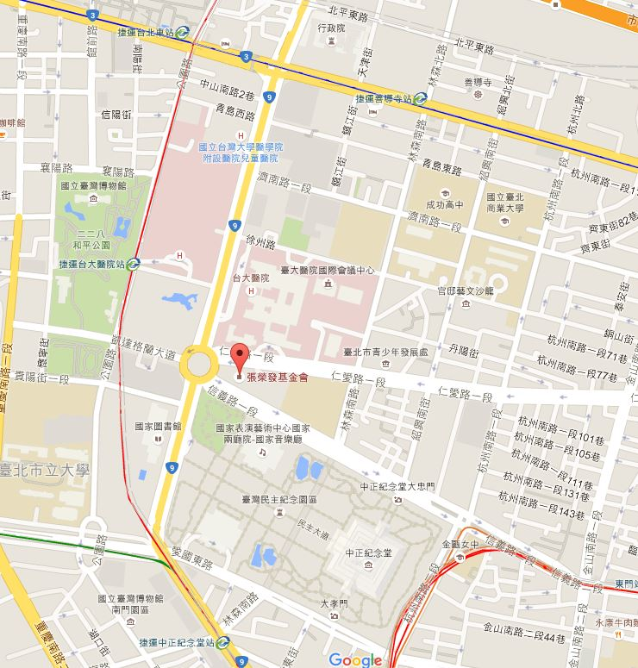

**捷運：**

* 搭乘捷運淡水信義線至「台大醫院」站2號出口下車(距離本館步行時間約5分鐘左右)
* 搭乘捷運淡水信義線或松山新店線至「中正紀念堂」站5號或6號出口下車(距離本館步行時間約15分鐘左右)

**公車：**

* 搭乘214、245、261、263、270、37、621、630、651公車，於「仁愛中山站」下車
* 搭乘214、214直達車、245、249、261、263、270、37、621、630、651公車，於「仁愛林森路口站」下車
* 搭乘0東、20、204、22、237、38、670信義試辦公車，於「信義林森路口站」下車
* 搭乘15區間車、15萬美線、208高架線、208基河二期國宅線公車，於「景福門站」下車

附件四：研討會場位置圖

**張榮發基金會國際會議中心1101會議廳**

12/2頒獎典禮地點、優良教學檔案作品分享

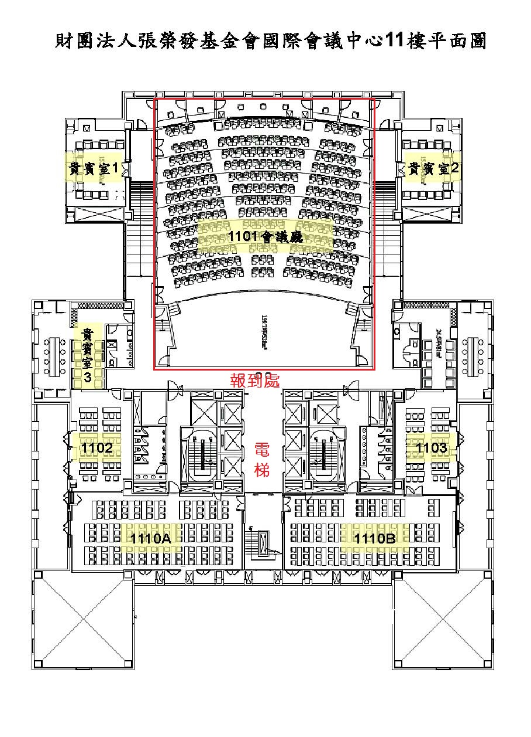

**張榮發基金會國際會議中心801會議廳**

12/3主題演講、優良教學觀察紀錄分享

**張榮發基金會國際會議中心803會議廳**

12/2優良社群特優作品分享

12/3典範縣市暨典範學校教專推動經驗分享

